附件1

关于优化城乡公交236路线路的公示

为深入贯彻落实公交优先发展战略，积极推进城乡公交一体化发展进程，经现场道路勘察，结合场站实际情况，拟于2023年9月23日起优化调整城乡公交236路，同步开通236A路、236B路，并对沿线公交站名进行统一。因236A路已完全覆盖镇村公交320路行驶路线，236B路已替代镇村公交321路功能，故在开通236A路、236B路的同时，同步撤销镇村公交320路、321路。具体方案如下:

一、优化后线路走向

236路由公交总站始发，经渔笛路、金坛大道、金沙大道（G233）、金门路（上行经云锦路）、金坛高铁站、G233至指前客运站往返运行；

236A路由公交总站始发，沿236路线路运行至指前客运站后，经G233、X352至东浦村往返运行；

236B路由公交总站始发，沿236路线路运行至指前镇后，经湖滨路、指前路、学府路、长荡湖西路、G233、后渎村路至后渎村。

236路撤消站点：客运东站、东园新村东门、华润苏果、邮政局、景潭花园、东社村、南戴庄、鑫城大道聚贤路、金沙公园（半岛花园）、星城朱庄花苑、体育馆、城南菜市场、南洲花园（城南花园）；

236路增加站点：金坛高铁站；

236A路增加站点：华德机械、清水渎村、庄店大桥东、芦庄圩村、东浦村；

236B路增加站点：紫云湖小区·西湖馨宁、王家庄、清水渎村（东）、后渎村（南）、后渎村。

二、途经站点

236路由公交总站始发，沿途停靠后歧桥（上行单向）、南洲、黄庄、金坛高铁站（待沪宁沿江高铁开通后停靠）、岳阳村、金洋船厂、周舍、马厂、王母观、杨庄、新河村党群服务中心、洮西站、佩洲路、湖溪北、普慈寺·湖溪村、大浦港桥南、指前港、指前派出所、指前中学、指前镇、指前客运站等站；

236A路由公交总站始发，沿236路线路运行至指前客运站后，停靠华德机械、清水渎村、庄店大桥东、芦庄圩村、东浦村等站；

236B路由公交总站始发，沿236路线路运行至指前镇后，停靠紫云湖小区·西湖馨宁、王家庄、清水渎村（东）、后渎村（南）、后渎村等站。

三、营运班次时间

236路：

公交总站5:30-17:40，指前客运站6:10-18:20

高峰20分钟/班，平峰30分钟/班，全天预计20班次

236A路：

公交总站 7:05 9:00 10:10 13:00 14:40 16:10

东浦村 7:45 9:40 10:50 13:40 15:20 16:50

236B路：

公交总站 7:25 9:20 13:50 15:25

后渎村 8:10 10:05 14:35 16:10

四、换乘方案

往指前方向乘客：

可在客运东站乘坐101路、102路至公交总站进行换乘；

原来在华润苏果上车的乘客，可至老果品市场乘坐101路、108路至公交总站进行换乘；

原来在邮政局、景潭花园、东社村上车的乘客，可至吾悦广场乘坐116路至公交总站进行换乘；

南戴庄—南洲花园区间的乘客，可直接乘坐116路等线路至公交总站进行换乘。

五、票制票价

维持原阶梯票价不变，公交卡享受刷卡优惠，支持微信、支付宝扫码乘车。

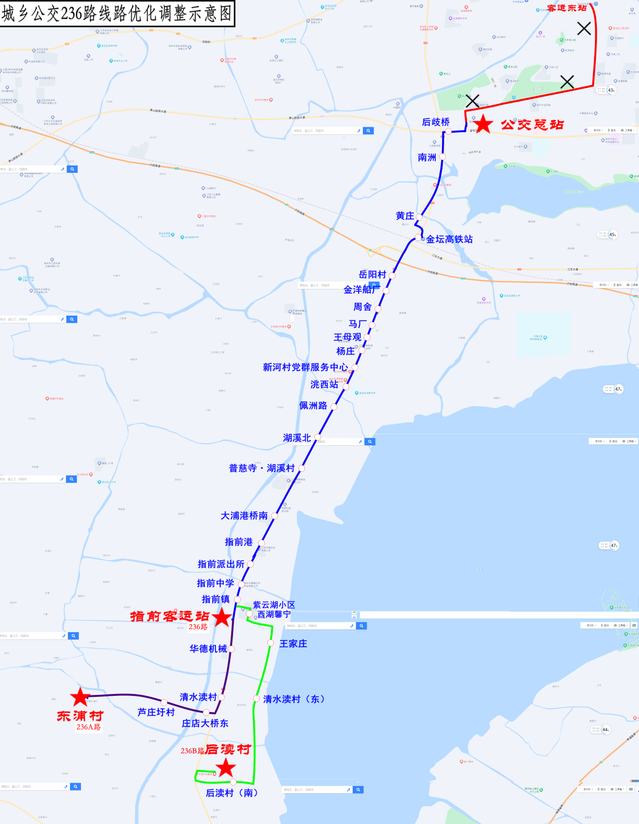附件:城乡公交236路线路优化调整示意图